**Documentație proiect**

Acest proiect are ca scop gestionarea unei librării online. Permite crearea unui fișier binare unde se vor păstra datele, căutarea, adăgarea, modificarea și ștergerea unui articol, aplicarea de reduceri a unei categorii de produse, precum și generarea de raporte totale sau parțiale în format text.

Fișierele proiectului:

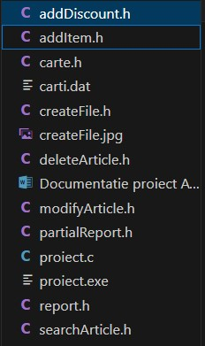

Fișierul carte.h definește structura articolului CARTE.

#ifndef MYSTRUCT_H

#define MYSTRUCT_H

typedef struct{

    int cod;

    char nume[30];

    char categorie[20];

    int cantitate;

    float pret;

}CARTE;

#endif

Fișierul proiect.c conține programul principal, de unde sunt accesate celelalte funcții.

#include <stdio.h>

#include "createFile.h"

#include "searchArticle.h"

#include "addItem.h"

#include "modifyArticle.h"

#include "deleteArticle.h"

#include "report.h"

#include "partialReport.h"

#include "addDiscount.h"

void main()

{

    int optiune;

    do

    {

        printf("Introduceti o optiune \n");

        printf("1. Creaza fisier; \n");

        printf("2. Adauga carte; \n");

        printf("3. Cautare carte; \n");

        printf("4. Modificare carte; \n");

        printf("5. Stergere carte; \n");

        printf("6. Generare raport; \n");

        printf("7. Generare raport partial; \n");

        printf("8. Oferta reducere; \n");

        printf("0. Iesire.\n");

        scanf("%d", &optiune);

        switch (optiune)

        {

        case 0:

            printf("Programul a fost incheiat\n");

            break;

        case 1:

            createFile();

            break;

        case 2:

            addFile();

            break;

        case 3:

            searchArticle();

            break;

        case 4:

            modifyArticle();

            break;

        case 5:

            deleteArticle();

            break;

        case 6:

            report();

            break;

        case 7:

            partialReport();

            break;

        case 8:

            addDiscount();

            break;

        default:

            printf("introduceti o optiune valida\n");

            break;

        }

    } while (optiune != 0);

}

**Subprogramul 1, asociat fișierului createFile.h**

Crează un fișier binar organizat secvențial, după care se poate popula cu articole. Datele se introduc de la tastatura.

#include<stdio.h>

#include<string.h>

#include "carte.h"

void createFile(){

    FILE* f;

    CARTE c;

    char nume[20];

    printf("Nume fisier binar cu produse: ");

    scanf("%s", nume);

    f = fopen(nume, "wb");

    if (!f)

        printf("Eroare");

    else {

        printf("Fisier creat cu succes.\n");

        printf("Introduceti articol.\n");

        printf("Cod: ");

        scanf("%d", &c.cod);

        while (!feof(stdin))

        {

            printf("Nume: ");

            getchar();

            fgets(c.nume, sizeof(c.nume), stdin);

            size_t ln = strlen(c.nume) - 1;

            if (*c.nume && c.nume[ln] == '\n')

                c.nume[ln] = '\0';

            printf("Categorie: ");

            scanf("%s", &c.categorie);

            printf("Cantitate: ");

            scanf("%d", &c.cantitate);

            printf("Pret: ");

            scanf("%f", &c.pret);

            fwrite(&c, sizeof(CARTE), 1, f);

            printf("\nCod: ");

            scanf("%d", &c.cod);

        }

        fclose(f);

    }

}

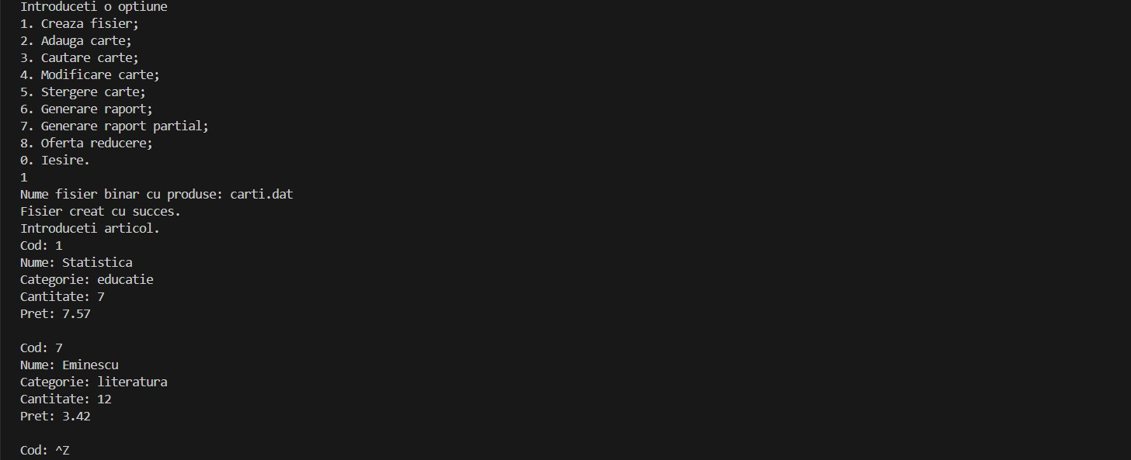

**Subprogramul 2, asociat fișierului addItem.h**

Adaugă articole în fișierul binar indicat, datele se preiau de la tastatură.

#include <stdio.h>

#include <string.h>

#include "carte.h"

void addFile()

{

    FILE *f;

    CARTE c;

    char nume[20];

    printf("Nume fisier binar cu produse: ");

    scanf("%s", nume);

    f = fopen(nume, "rb+");

    if (!f)

        printf("Eroare");

    else

    {

        fseek(f, 0, 2);

        printf("Cod: ");

        scanf("%d", &c.cod);

        while (!feof(stdin))

        {

            printf("Nume: ");

            getchar();

            fgets(c.nume, sizeof(c.nume), stdin);

            size_t ln = strlen(c.nume) - 1;

            if (*c.nume && c.nume[ln] == '\n')

                c.nume[ln] = '\0';

            printf("Categorie: ");

            scanf("%s", &c.categorie);

            printf("Cantitate: ");

            scanf("%d", &c.cantitate);

            printf("Pret: ");

            scanf("%f", &c.pret);

            fwrite(&c, sizeof(CARTE), 1, f);

            printf("\nCod: ");

            scanf("%d", &c.cod);

        }

        fclose(f);

    }

}

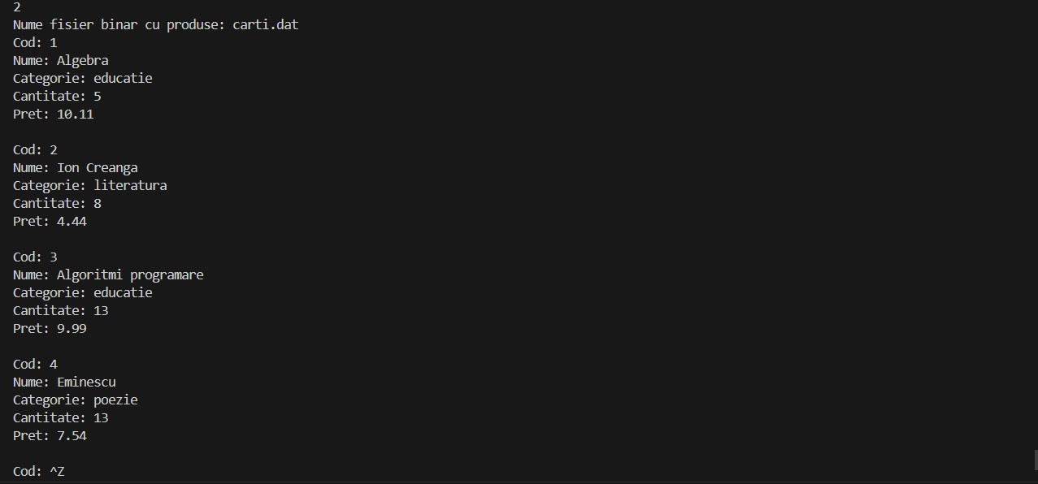

**Subprogramul 3, asociat fișierului searchArticle.h**

Citește codul articolului de la tastatură, caută articolul în fișierul binar selectat și afișeaza structura acestuia.

#include <stdio.h>

#include "carte.h"

void searchArticle()

{

    FILE *f;

    CARTE c;

    char nume[20];

    printf("Nume fisier binar: ");

    scanf("%s", nume);

    int cod;

    f = fopen(nume, "rb");

    if (!f)

        printf("Eroare");

    else

    {

        printf("Cod: ");

        scanf("%d", &cod);

        while (!feof(stdin))

        {

            fseek(f, 0, 0);

            int gasit = 0;

            fread(&c, sizeof(CARTE), 1, f);

            while (!feof(f) && gasit == 0)

            {

                if (cod == c.cod)

                {

                    gasit = 1;

                    printf("%s din catergoria %s cu pretul %f si cantitatea %d \n", c.nume, c.categorie, c.pret, c.cantitate);

                }

                fread(&c, sizeof(CARTE), 1, f);

            }

            if (gasit == 0)

                printf("Produsul nu a fost gasit\n");

            printf("Cod: ");

            scanf("%d", &cod);

        }

        fclose(f);

    }

}

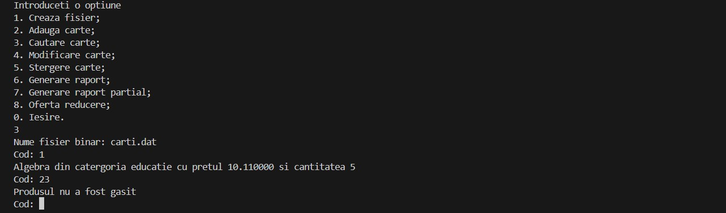

**Subprogramul 4, asociat fișierului modifyArticle.h**

Modifică datele unui articol, căutat și găsit în fișierul binar selectat, după codul introdus de la tastatură.

#include<stdio.h>

#include "carte.h"

void modifyArticle(){

    FILE* f;

    CARTE c;

    char nume[20];

    printf("Nume fisier binar: "); scanf("%s", nume);

    int cod;

    f = fopen(nume, "rb+");

    if (!f)

        printf("Eroare");

    else {

        printf("Cod: "); scanf("%d", &cod);

        while (!feof(stdin)) {

            fseek(f, 0, 0);

            int gasit = 0;

            fread(&c, sizeof(CARTE), 1, f);

            while (!feof(f) && gasit == 0) {

                if (cod == c.cod) {

                    gasit = 1;

                    printf("%s din categoria %s cu pretul %.2f si cantitatea %d \n", c.nume,c.categorie, c.pret, c.cantitate);

                    printf("Introduceti noua categorie: \n");

                    scanf("%s", &c.categorie);

                    printf("Introduceti noul pret: \n");

                    scanf("%f", &c.pret);

                    printf("Introduceti noua cantitate: \n");

                    scanf("%d", &c.cantitate);

                    fseek(f, ftell(f)-sizeof(CARTE), 0

                    fwrite(&c, sizeof(CARTE), 1, f);

                    printf("Ati modificat articolul \"%s\" din categoria %s cu pretul %.2f si cantitatea %d \n", c.nume,c.categorie, c.pret, c.cantitate);

                }

                fread(&c, sizeof(CARTE), 1, f);

            }

            if (gasit == 0)

                printf("Produsul nu a fost gasit\n");

            printf("Cod: "); scanf("%d", &cod);

        }

        fclose(f);

    }

}

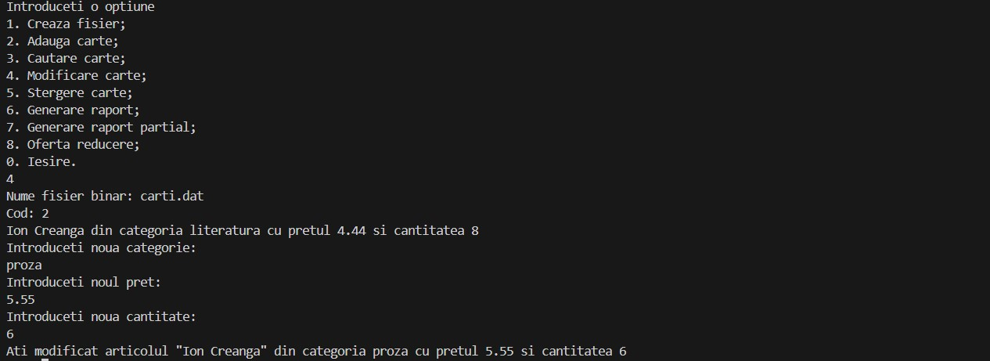

**Subprogramul 5, asociat fișierului deleteArticle.h**

Șterge un articol din fișierul binar, găsit după codul introdus de la tastatură, prin crearea unui fișier binar binar temporar temp.dat și redenumirea ulterioară a acestuia.

#include <stdio.h>

#include "carte.h"

void deleteArticle()

{

    FILE *f, *g;

    CARTE c;

    int gasit, cod;

    char nume[20];

    printf("Nume fisier binar: ");

    scanf("%s", nume);

    f = fopen(nume, "rb");

    if (!f)

        printf("Fisierul %s nu a fost gasit", nume);

    else

    {

        printf("Introduceti codul produsului pe care doriti sa il stergeti: ");

        scanf("%d", &cod);

        while (!feof(stdin))

        {

            rewind(f);

            g = fopen("temp.dat", "wb");

            fread(&c, sizeof(CARTE), 1, f);

            gasit = 0;

            while (!feof(f))

            {

                if (cod == c.cod)

                {

                    gasit = 1;

                    printf("Ati sters articolul %s, din categoria %s, pret: %.2f, cantitatea: %d \n", c.nume, c.categorie, c.pret, c.cantitate);

                }

                else

                {

                    fwrite(&c, sizeof(CARTE), 1, g);

                }

                fread(&c, sizeof(CARTE), 1, f);

            }

            if (!gasit)

                printf("Articolul nu a fost gasit! \n");

            printf("Introduceti codul articolului pe care doriti sa il stergeti: ");

            scanf("%d", &cod);

            fclose(g);

        }

        fclose(f);

    }

    remove(nume);

    rename("temp.dat", nume);

}

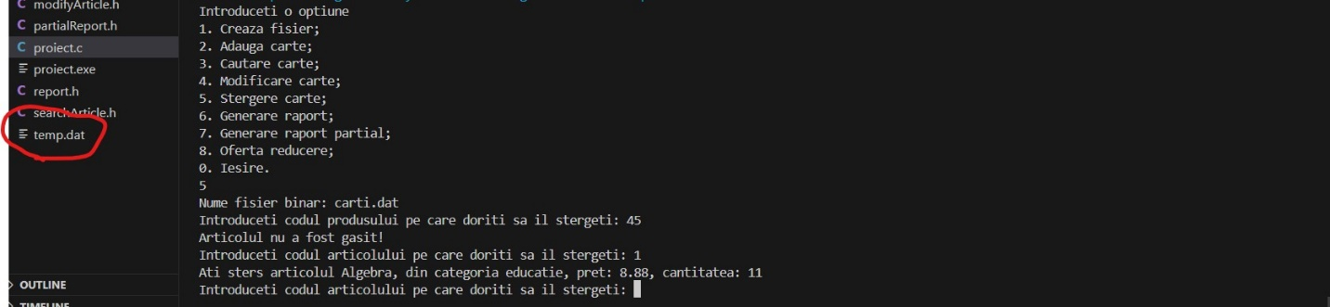

**Subprogramul 6, asociat fișierului report.h**

Crează un fișier text cu toate articolele din fișierul binar ales.

#include <stdio.h>

#include "carte.h"

void report(){

    FILE *f;

    FILE *g;

    CARTE c;

    char numef[20];

    char numeg[20];

    printf("Nume fisier binar: ");

    scanf("%s", numef);

    f = fopen(numef, "rb");

    if (!f)

        printf("Eroare");

    else

    {

        printf("Nume raport: ");

        scanf("%s", numeg);

        g = fopen(numeg, "w");

        fprintf(g, "Cod    Nume produs                    Categorie         Cantitate       Pret\n");

        fread(&c, sizeof(CARTE), 1, f);

        while (!feof(f))

        {

            fprintf(g, "%-6d %-30s %-20s %6d %10.2f\n", c.cod, c.nume, c.categorie, c.cantitate, c.pret);

            fread(&c, sizeof(CARTE), 1, f);

        }

        fclose(f);

        fclose(g);

    }

}

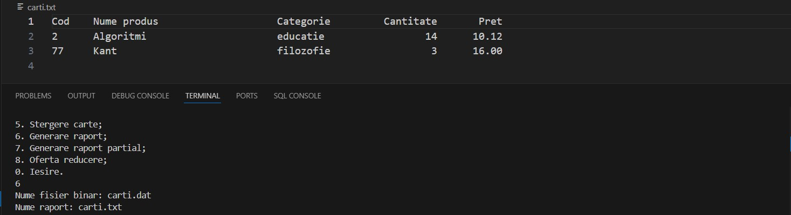

**Subprogramul 7, asociat fișierului partialReport.h**

Crează un fișier text cu articolele din fișierul binar ales dintr-o anumită categorie, introdusă de la tastatură.

#include<stdio.h>

#include "carte.h"

#include <string.h>

void partialReport(){

    FILE* f;

    FILE* g;

    CARTE c;

    char numef[20];

    char numeg[20];

    char categorie[20];

    printf("Nume fisier binar: "); scanf("%s", numef);

    f = fopen(numef, "rb");

    if (!f)

        printf("Eroare");

    else {

        printf("Nume categorie: "); scanf("%s", categorie);

        printf("Nume raport: "); scanf("%s", numeg);

        g = fopen(numeg, "w");

        fprintf(g, "Cod    Nume produs                    Categorie         Cantitate       Pret\n");

        fread(&c, sizeof(CARTE), 1, f);

        while (!feof(f)) {

            if(strcmp(categorie,c.categorie)==0)

                fprintf(g, "%-6d %-30s %-20s     %3d      %.2f\n", c.cod, c.nume, c.categorie, c.cantitate, c.pret);

            fread(&c, sizeof(CARTE), 1, f);

        }

        fclose(f);

        fclose(g);

    }

}

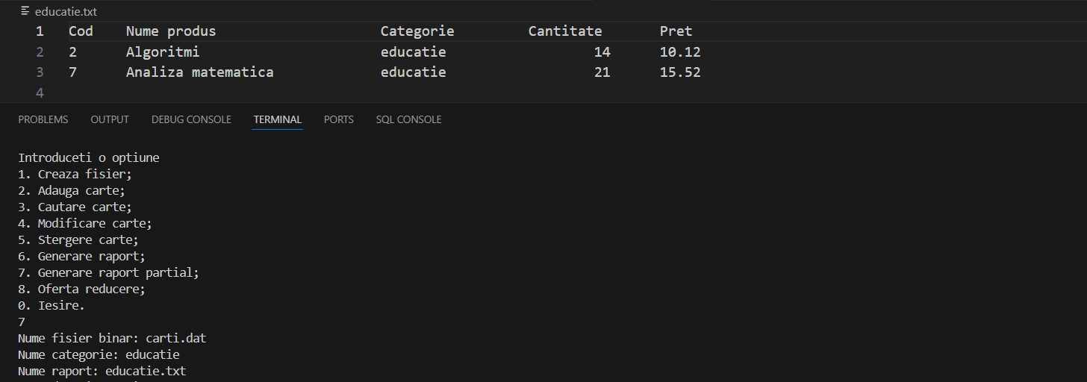

**Subprogramul 8, asociat fișierului addDiscount.h**

Oferă o reducere procentuală unei categorii de articole, datele fiind introduse de la tastatură.

#include <stdio.h>

#include "carte.h"

#include <string.h>

void addDiscount()

{

    FILE *f;

    int i;

    CARTE c;

    char numef[20];

    float discount = 0;

    char categorie[20];

    printf("Nume fisier binar: ");

    scanf("%s", numef);

    f = fopen(numef, "rb+");

    if (!f)

        printf("Eroare");

    else

    {

        printf("Categorie: ");

        scanf("%s", &categorie);

        printf("\nDiscount: ");

        scanf("%f", &discount);

        fseek(f, 0, 0);

        fread(&c, sizeof(CARTE), 1, f);

        while (!feof(f))

        {

            if (strcmp(categorie, c.categorie) == 0)

            {

                c.pret -= (discount * c.pret / 100);

                fseek(f, ftell(f) - sizeof(CARTE), 0);

                fwrite(&c, sizeof(CARTE), 1, f);

                fseek(f, 0, 1);

                printf("%s din categoria %s cu pretul %.2f si cantitatea %d.\n", c.nume, c.categorie, c.pret, c.cantitate);

            }

            fread(&c, sizeof(CARTE), 1, f);

        }

        fclose(f);

        printf("Discount aplicat cu succes.\n");

    }

}

